Министерство образования Республики Беларусь

БЕЛОРУССКИЙ ГОСУДАРСТВЕННЫЙ УНИВЕРСИТЕТ

Факультет прикладной математики и информатики

Крученков Евгений Андреевич

Отчет по лабораторной работе № 15,
вариант 8
( “Компьютерные сети”)

студента 3-го курса ХХ-ой группы

Преподаватель
Рафеенко Е.Д.

Минск 2022

Задание №1
Вариант | Сеть 1 - 6
15 | 115.201.11.0/24  115.201.12.0/24  115.201.13.0/24  115.201.14.0/24  115.201.15.0/24  115.201.16.0/24

- Реализуйте схему, аналогичной той, которая изображена на рисунке 1.
Подписать на схеме подсети (красный цвет). Сетевое оборудование подписать по правилам предыдущих лабораторных работ (черный цвет).
- Прежде, чем настраивать протокол OSPF, настройте интерфейсы маршрутизаторов и узлов. Интерфейсы узлов подписать на схеме (синий цвет).
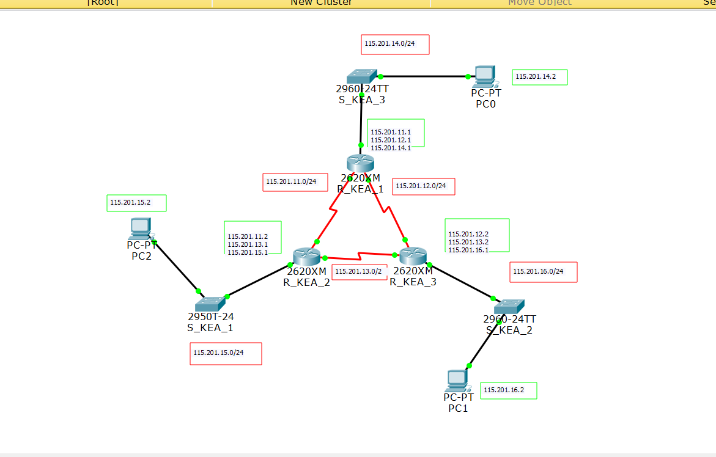
Интерфейсы маршрутизаторов:
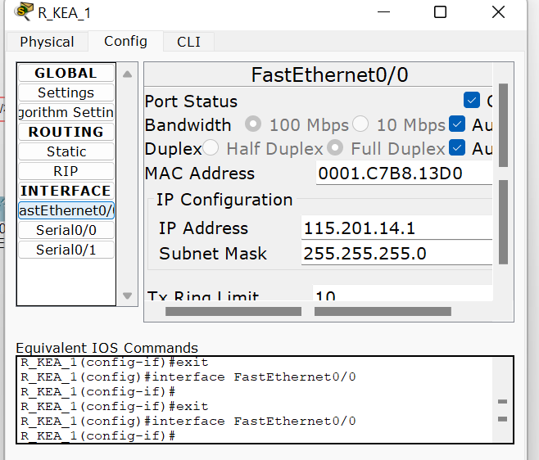
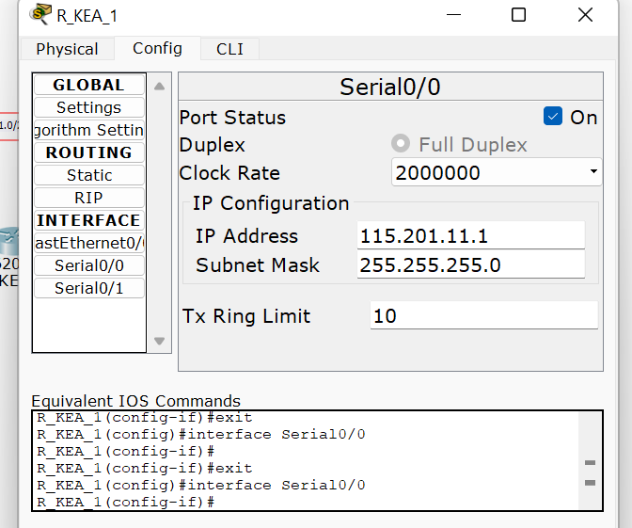
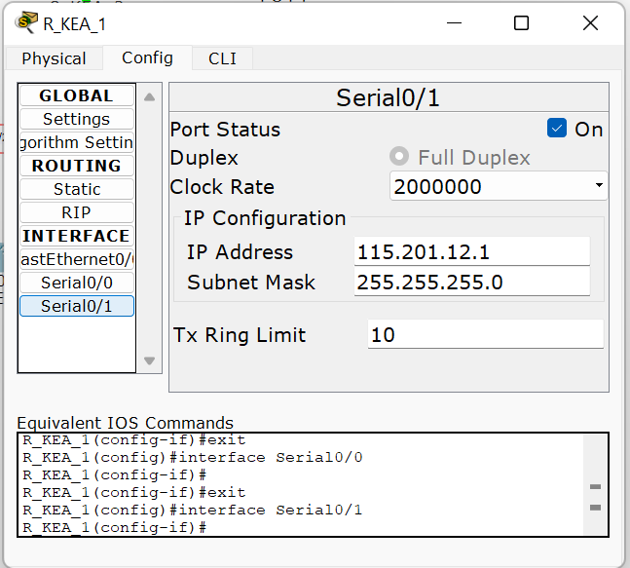
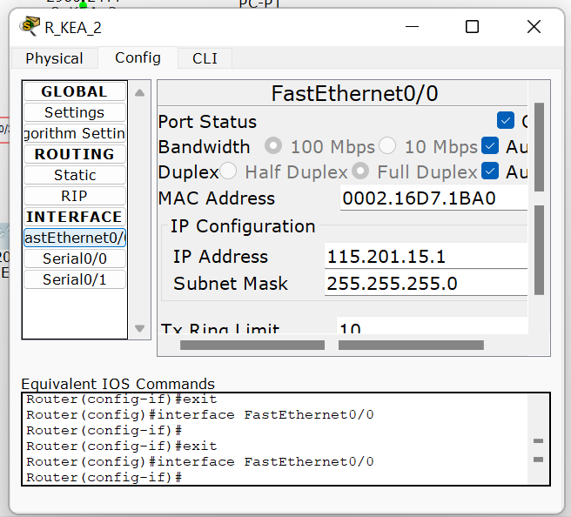
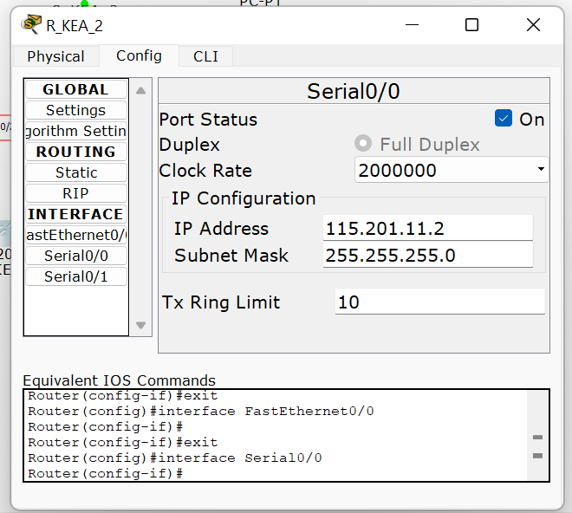
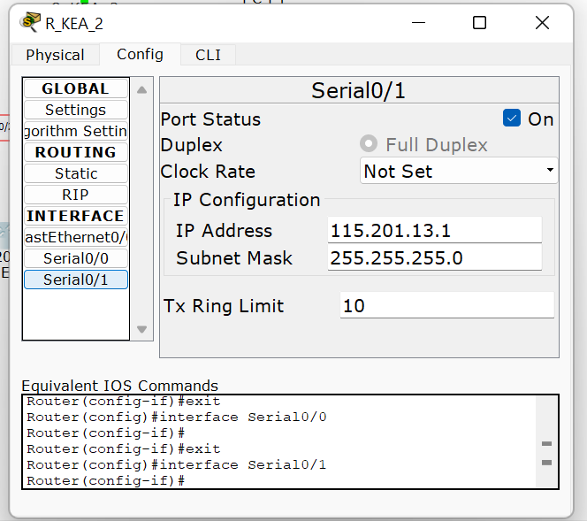
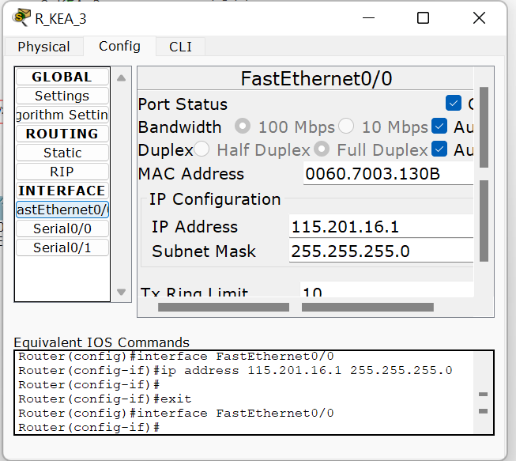
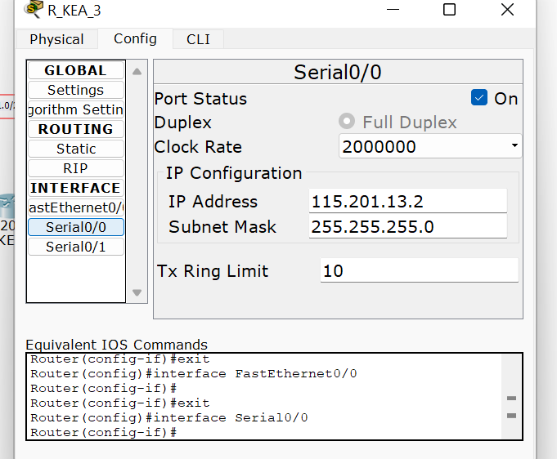
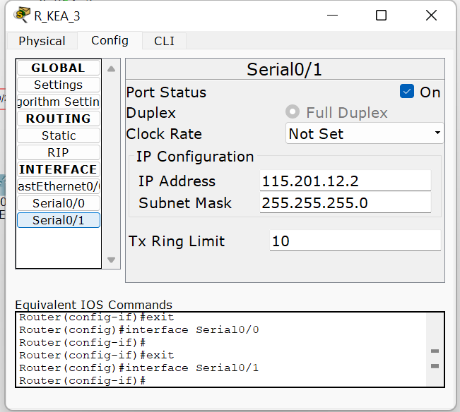
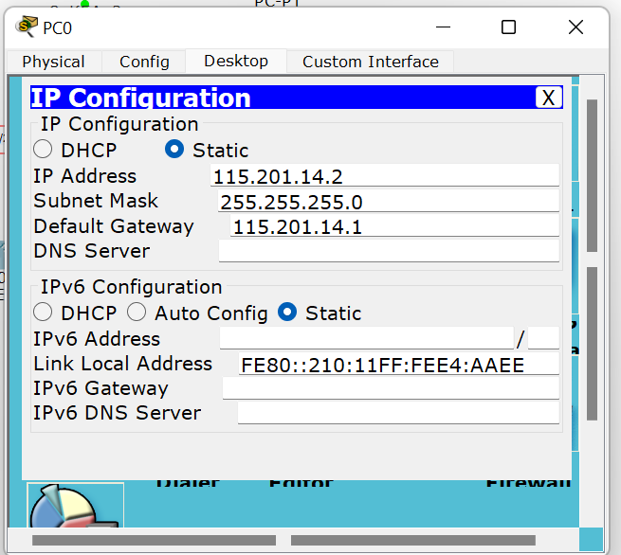

- Получите все три ТМ (таблицы маршрутизации).
Прокомментируйте их содержимое.
На данный момент есть ли зависимость информации в ТМ от протокола маршрутизации.
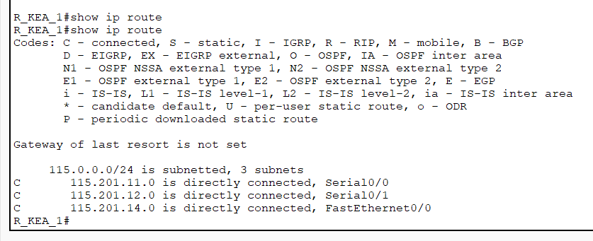
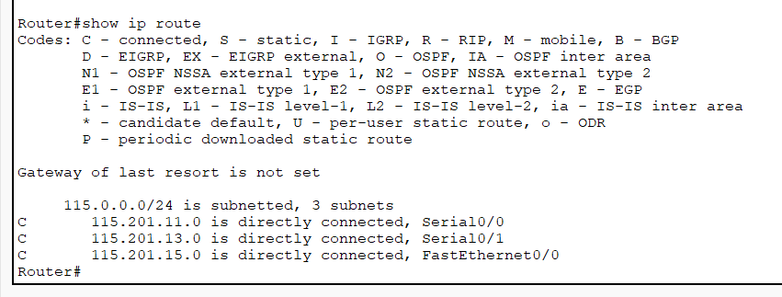
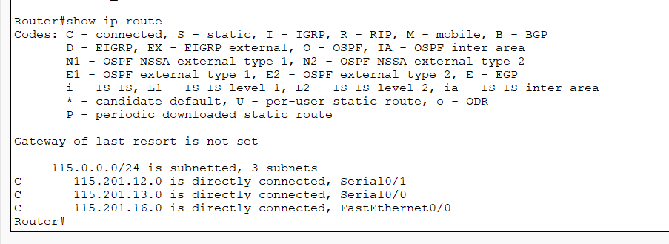
На данный момент в таблицах маршрутизации имеются только непосредственные подключения, маршруты между ними еще не настроены.
- Настройте маршрутизацию OSPF на всех маршрутизаторах.
Задайте process-id и area-id – ваш номер варианта.
В чем состоит особенность нулевой зоны (области).
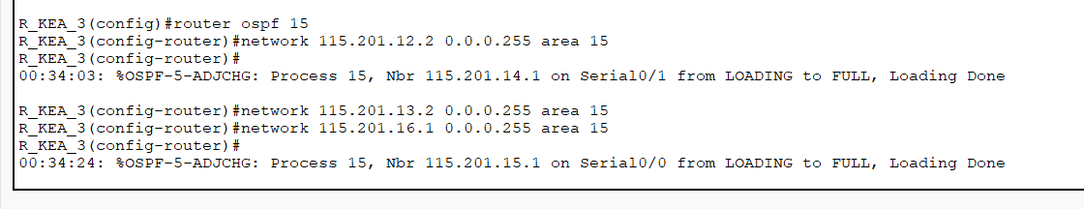
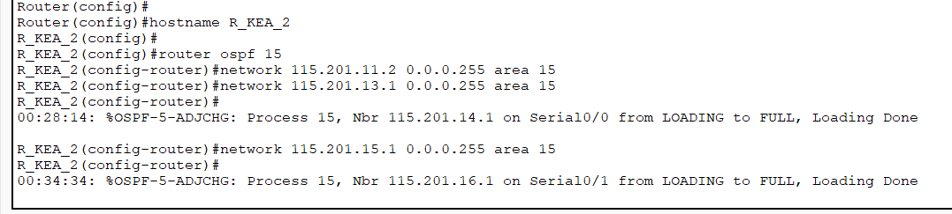
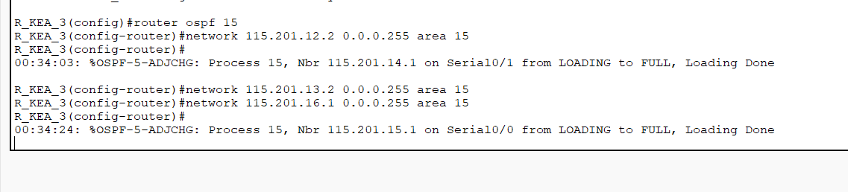

Нулевая зона –формирует ядро OSPF. Все остальные зоны с ней соединены и маршрутизация между зонами происходит через маршрутизатор, соединенный с магистральной зоной.

- Используйте команду show ip route на всех маршрутизаторах для проверки первоначальных таблиц маршрутизации.
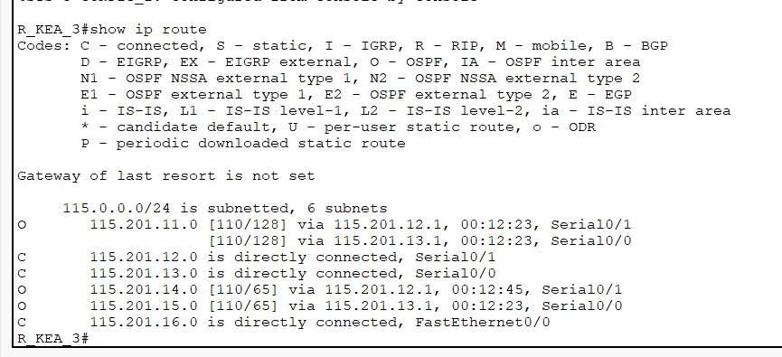
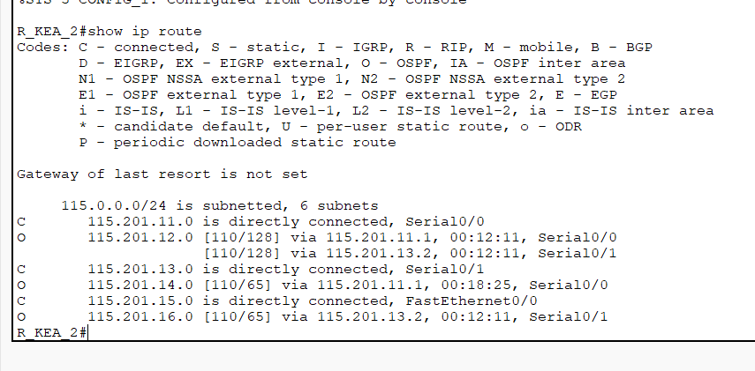
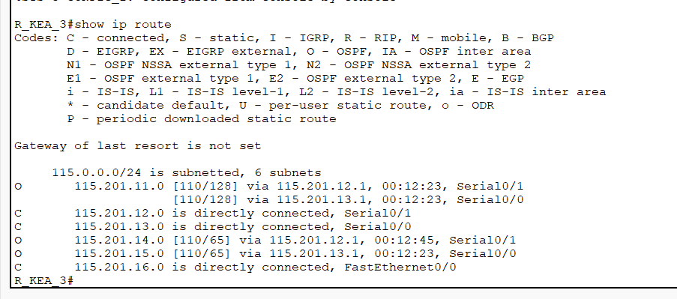
- Что идентифицирует первый столбец в таблице маршрутизации ?
Первая строка в таблице маршрутизации определяет источник записи. В данном случае все маршруты, построенные при помощи протокола OSPF обозначены буквой O.
- Как изменилось (или не изменилось) содержимое таблиц маршрутизации.
Сравните результаты выполнения пунктов 3 и 5 (что касается таблиц маршрутизации).
Таблицы маршрутизации изменились: в каждой из них появились три строки, добавленные протоколом OSPF.
- Определить ID всех маршрутизаторов в задании.
Использовать команду show ip protocols.
Также можно использовать команды show ip ospf или show ip ospf interface.
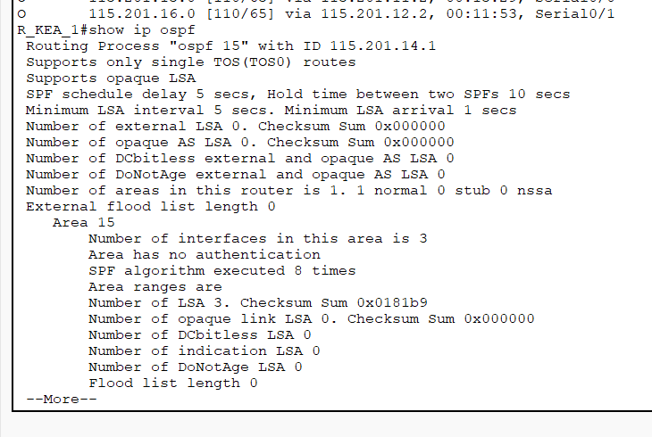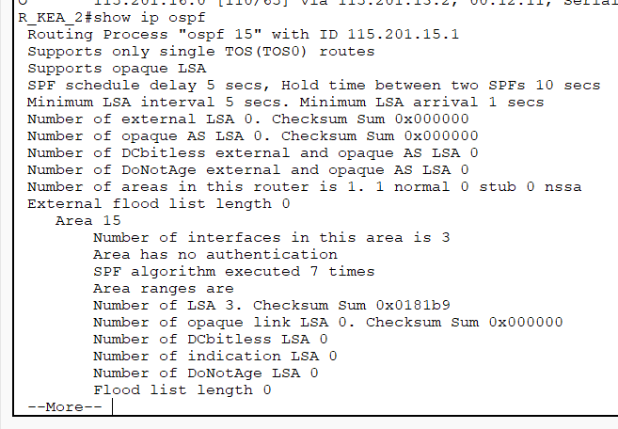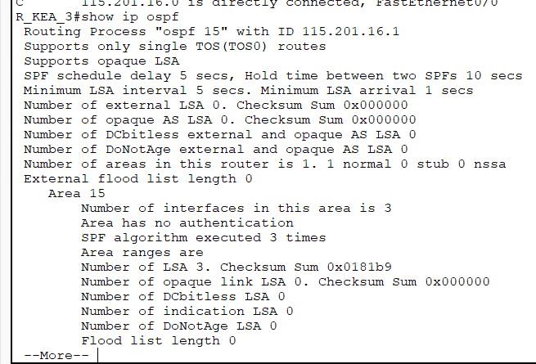
- Говорят, что обычно в качестве ID выбирается максимальный активный
IP-адрес из всех его интерфейсов (убедиться или опровергнуть это). Дать ответ в вашем случае.
Заполнить таблицу
n/n | Маршрутизатор | Интерфейсы маршрутизатора | ID маршрутизатора
1 | R_KEA_1 | 1) 115.201.11.1  2) 115.201.12.1  3) 115.201.14.1 | 115.201.14.1
2 | R_KEA_2 | 1) 115.201.11.2  2) 115.201.13.1  3) 115.201.15.1 | 115.201.15.1
3 | R_KEA_3 | 1) 115.201.12.2  2) 115.201.13.2  3) 115.201.16.1 | 115.201.16.1

В данном случае подтверждается

- Используйте команду show ip ospf neighbor для проверки отношений соседства.
Что такое отношения соседства. Какие вы знаете отношения соседства (статус).
Прокомментировать значения в столбцах ТМ

Вставить скриншоты и
комментарий по пункту 10

- Используйте команду ip ospf cost для изменения стоимости на последовательном интерфейсе.
Какой смысл понятия – стоимость.
Какие Вы знаете метрики протокола OSPF
- Изменить стоимость у R1: s0/1 → 2000
- Используйте команду show ip ospf interface для определения текущей стоимости обоих последовательных интерфейсов маршрутизатора R1.
Выделить на скриншоте измененную стоимость.

Вставить скриншоты и
комментарий по пунктам 11-13

- Используя команды ping, traceroute или инструмент пакета моделирования проверить взаимодостижимость всех узлов пользователей.
Вставить скриншоты и вывод о
взаимодостижимости узлов
- Выдать скриншоты таблиц маршрутизации (старые) каждого из трех маршрутизаторов.
Отключить порт s0/1 у маршрутизатора R3.
Проверить взаимодостижимость всех узлов пользователей после отключения порта s0/1 у маршрутизатора R3.
Выдать опять скриншоты (уже новых) таблиц маршрутизации.
Проанализировать (на что обратили внимание ?) и прокомментировать старые и новые таблицы маршрутизации. Разрешается выдать таблицы маршрутизации, используя и такой инструмент пакета как на рисунке в лабе №110 (лупа).
Выбор инструмента за Вами.

Вставить скриншоты и
комментарий по пунктам 15

2. Задание №2. Мини коллоквиум
- Взять лист (листы) бумаги, написать ручками ответ в читабельном виде, сфотографировать и вставить фото (рекомендую в формате jpeg) в отчет, отвечая на два вопроса мини-коллоквиума.
(Повторяю небрежно подготовленные и плохо читаемые ответы проверять не будем!)
В самом начале письменного ответа впишите номер варианта, номер группы, свою ФИО и свою подпись. затем вопрос из задания.
- Согласно варианту задания ответить на вопрос мини коллоквиума из раздела 8.
Вставить вопрос и
ответ на вопрос

